**5.接口视角**

**5.2 用户界面层的分解**

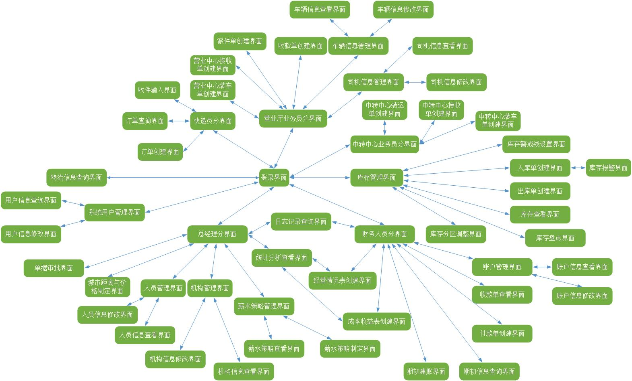根据需求，系统存在57个用户界面：登录界面，物流信息查询界面，快递员分界面，营业厅业务员分界面，中转中心业务员分界面，财务人员分界面，总经理分界面，订单创建界面，订单查询界面，收件输入界面，营业中心装车单创建界面，营业中心接收单创建界面，派件单创建界面，收款单创建界面，车辆信息管理界面，车辆信息修改界面，车辆信息查看界面，司机信息管理界面，司机信息修改界面，司机信息查看界面，中转中心装运单创建界面，中转中心接收单创建界面，中转中心装车单创建界面，库存管理界面，库存警戒线设置界面，库存报警界面，入库单创建界面，出库单创建界面，库存查看界面，库存盘点界面，库存分区调整界面，账户管理界面，账户信息查看界面，账户信息修改界面，收款单查看界面，付款单创建界面，成本收益表创建界面，经营情况表创建界面，期初建账界面，期初信息查询界面，薪水策略管理界面，薪水策略制定界面，薪水策略查看界面，机构管理界面，机构信息修改界面，机构信息查看界面，人员管理界面，人员信息修改界面，人员信息查看界面，城市距离与价格制定界面，单据审批界面，统计分析查看界面，日志记录查询界面，系统用户管理界面，系统用户信息修改界面，系统用户信息查看界面。界面跳转如图所示。

服务器端无用户界面。用户界面类图如图所示。

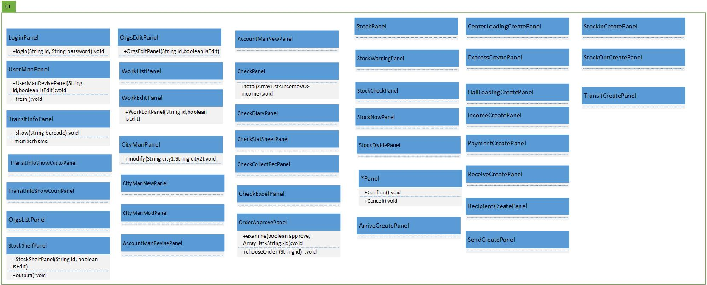

5.2.1用户界面层模块的职责

|  |  |
| --- | --- |
| 模块 | 职责 |
| LoginPanel | 登录界面，负责处理登录操作，跳转到对应人员分界面 |
| UserManPanel | 用户管理界面，负责处理用户管理操作 |
| UserManRevisePanel | 用户新建或修改界面，负责处理用户新建或修改操作 |
| TransitInfoPanel | 订单信息查询界面，负责订单信息查询操作 |
| TransitInfoShowPanel | 订单信息显示界面，负责显示订单信息 |
| CityManPanel | 城市管理界面，负责城市管理操作 |
| CityManNewPanel | 城市新建界面，负责处理城市新建操作 |
| CityManModPanel | 城市距离与价格修改界面，负责城市距离与价格修改操作 |
| AccountManPanel | 账户管理界面，负责账户管理操作 |
| AccountManRevisePanel | 账户新建或修改界面，负责处理账户新建或修改操作 |
| AccountManNewPanel | 账新建界面，负责账的新建操作 |
| ArriveCreatePanel | 中转中心到达单据新建Panel，负责该单据信息的获取和打包 |
| CenterLoadingCreatePanel | 中转中心装车单据新建Panel，负责单据信息的获取和打包 |
| ExpressCreatePanel | 派件单新建Panel，负责单据信息的获取和打包 |
| HallLoadingCreatePanel | 营业厅装车单新建Panel，负责单据信息的获取和打包 |
| IncomeCreatePanel | 入款单新建Panel，负责单据信息的获取和打包 |
| PaymentCreatePanel | 付款单新建Panel，负责单据信息的获取和打包 |
| ReceiveCreatePanel | 营业厅接受单新建Panel，负责单据信息的获取和打包 |
| RecipientCreatePanel | 收件信息输入Panel，负责订单中收件信息的获取 |
| SendCreatePanel | 订单新建Panel，负责单据信息的获取和打包 |
| StockInCreatePanel | 入库单新建Panel，负责单据信息的获取和打包 |
| StockOutCreatePanel | 出库单新建Panel，负责单据信息的获取和打包 |
| TransitCreatePanel | 中转单新建Panel，负责单据信息的获取和打包 |
| OrgsListPanel | 机构管理Panel，负责显示机构列表，选择待改机构 |
| OrgsEditPanel | 机构信息修改Panel，负责机构信息的获取和打包 |
| WorkListPanel | 人员管理Panel，负责显示人员列表，选择待改人员 |
| WorkEditPanel | 人员信息修改Panel，负责人员信息的获取和打包 |
| StockWarningPanel | 库存报警界面，负责处理修改警戒线的操作 |
| StockCheckPanel | 库存查看界面，负责处理库存查看操作 |
| StockNowPanel | 库存盘点界面，负责处理库存盘点操作 |
| StockDividePanel | 库存分区界面，负责处理库存中架信息的管理操作 |
| OrderApprovePanel | 单据审批界面,负责界面的单据审批操作 |
| CheckPanel | 统计报表与查看日志界面，负责界面的 统计报表与查看日志操作 |
| CheckDiaryPanel | 日志记录界面，负责显示输入时间段内的日志记录 |
| CheckStatSheetPanel. | 经营情况表界面，负责显示输入时段的入款单和收款单信息组成的经营情况表 |
| CheckCollectRecPanel | 收款单记录界面，负责显示该日该营业厅的所有收款单记录 |
| CheckExcelPanel | 地址选择界面，负责选择导出Excel的系统位置 |

5.2.2用户界面层模块的接口规范

|  |  |  |
| --- | --- | --- |
| LoginPanel | 语法 | public LoginPanel() |
| 前置条件 | 用户打开系统 |
| 后置条件 | 显示登录界面 |
| LoginPanel.login | 语法 | public void login(String id, String password) |
| 前置条件 | 用户确认登录 |
| 后置条件 | 登录成功则跳转到相应主界面，失败则提示信息 |
| UserManPanel | 语法 | public UserManPanel() |
| 前置条件 | 用户打开用户管理 |
| 后置条件 | 显示用户管理界面，显示用户列表 |
| UserManUserPanel | 语法 | public UserManRevisePanel(String id,boolean isEdit) |
| 前置条件 | 用户选择新建、修改或查看 |
| 后置条件 | 显示用户信息界面，可以编辑 |
| UserManPanel.fresh | 语法 | public void fresh() |
| 前置条件 | 用户选择刷新 |
| 后置条件 | 刷新数据，更新用户列表 |
| TransitInfoPanel | 语法 | public TransitInfoPanel() |
| 前置条件 | 用户选择查询订单信息功能 |
| 后置条件 | 显示订单信息查询界面 |
| TransitInfoPanel.show | 语法 | public void show(String barcode) |
| 前置条件 | 用户输入正确的订单条形码号并确认 |
| 后置条件 | 显示TransitInfoShowPanel |
| TransitInfoShowCustoPanel | 语法 | public TransitInfoShowCustoPanel() |
| 前置条件 | 用户确认查询 |
| 后置条件 | 显示相应订单的物流轨迹和货运状态 |
| TransitInfoShowCouriPanel | 语法 | public transitInfoShowCouriPanel() |
| 前置条件 | 用户确认查询 |
| 后置条件 | 显示相应订单的全部信息 |
| ArriveCreatePanel | 语法 | public ArriveCreatePanel(); |
| 前置条件 | 用户新建中转中心到达单 |
| 后置条件 | 显示中转中心到达单创建界面 |
| CenterLoadingCreatePanel | 语法 | public CenterLoadingCreatePanel(); |
| 前置条件 | 用户新建中转中心装车单 |
| 后置条件 | 显示中转中心装车单创建界面 |
| ExpressCreatePanel | 语法 | public ExpressCreatePanel(); |
| 前置条件 | 用户派件单 |
| 后置条件 | 显示派件单创建界面 |
| HallLoadingCreatePanel | 语法 | public HallLoadingCreatePanel(); |
| 前置条件 | 用户新建营业厅装车单 |
| 后置条件 | 显示营业厅装车单创建界面 |
| IncomeCreatePanel | 语法 | public IncomeCreatePanel(); |
| 前置条件 | 用户新建入款单 |
| 后置条件 | 显示入款单创建界面 |
| PaymentCreatePanel | 语法 | public PaymentCreatePanel(); |
| 前置条件 | 用户新建付款单 |
| 后置条件 | 显示付款单创建界面 |
| ReceiveCreatePanel | 语法 | public ReceiveCreatePanel(); |
| 前置条件 | 用户新建营业厅到达单 |
| 后置条件 | 显示营业厅到达单创建界面 |
| RecipientCreatePanel | 语法 | public RecipientCreatePanel(String id); |
| 前置条件 | 用户选择输入收件信息 |
| 后置条件 | 显示订单信息修改界面 |
| SendCreatePanel | 语法 | public SendCreatePanel(); |
| 前置条件 | 用户新建订单 |
| 后置条件 | 显示订单创建界面 |
| StockInCreatePanel | 语法 | public StockInCreatePanel(); |
| 前置条件 | 用户新建入库单 |
| 后置条件 | 显示入库单创建界面 |
| StockOutCreatePanel | 语法 | public StockOutCreatePanel(); |
| 前置条件 | 用户新建出库单 |
| 后置条件 | 显示出库单创建界面 |
| TransitCreatePanel | 语法 | public TransitCreatePanel(); |
| 前置条件 | 用户新建中转单 |
| 后置条件 | 显示中转单创建界面 |
| OrgsListPanel | 语法 | public OrgsListPanel(); |
| 前置条件 | 总经理管理机构 |
| 后置条件 | 显示机构列表 |
| OrgsEditPanel | 语法 | public OrgsEditPanel(String id,boolean isEdit); |
| 前置条件 | 总经理新建、修改或查看机构 |
| 后置条件 | 显示机构信息界面 |
| WorkListPanel | 语法 | public WorkListPanel(); |
| 前置条件 | 总经理管理人员 |
| 后置条件 | 显示人员列表 |
| WorkEditPanel | 语法 | public WorkEditPanel(String id,boolean isEdit) |
| 前置条件 | 总经理新建、修改或查看人员 |
| 后置条件 | 显示人员信息界面 |
| CityManPanel | 语法 | public CityManPanel() |
| 前置条件 | 用户选择城市管理功能 |
| 后置条件 | 显示城市管理界面 |
| CityManPanel.modify | 语法 | public void modify(String city1,String city2) |
| 前置条件 | 用户选中了两个城市并选择修改 |
| 后置条件 | 显示CityManModPanel |
| CityManNewPanel | 语法 | public CityManNewPanel() |
| 前置条件 | 用户选择新建城市 |
| 后置条件 | 显示新建城市详细界面 |
| CityManModPanel | 语法 | public CityManModPanel() |
| 前置条件 | 用户选择修改城市距离与价格 |
| 后置条件 | 显示修改城市距离与价格详细界面 |
| AccountManRevisePanel | 语法 | public AccountManRevisePanel() |
| 前置条件 | 用户选择新建或者修改账户 |
| 后置条件 | 显示新建或修改账户详细界面 |
| AccountManNewPanel | 语法 | public AccountManNewPanel() |
| 前置条件 | 用户选择新建一套账 |
| 后置条件 | 显示新建账的详细界面 |
| CheckPanel | 语法 | Public CheckPanel() |
| 前置条件 | 用户请求统计报表与查看日志 |
| 后置条件 | 显示统计报表与查看日志界面 |
| CheckDiaryPanel | 语法 | Public void CheckDiaryPanel () |
| 前置条件 | 用户输入需查询的开始，结束时刻 |
| 后置条件 | 显示输入时间段内的日志记录 |
| CheckStatSheetPanel | 语法 | Public CheckStatSheetPanel () |
| 前置条件 | 用户输入需查询的开始，结束时刻 |
| 后置条件 | 显示输入时段的入款单和收款单信息组成的经营情况表 |
| CheckCollectRecPanel | 语法 | Public CheckCollectRecPanel () |
| 前置条件 | 用户输入日期，营业厅 |
| 后置条件 | 显示该日该营业厅的所有收款单记录 |
| CheckPanel.total | 语法 | public void total(ArrayList<IncomeVO> income) |
| 前置条件 | 用户选择合计收款 |
| 后置条件 | 显示合计的收款总额 |
| CheckExcelPanel | 语法 | public CheckExcelPanel |
| 前置条件 | 用户选择导出经营情况表, |
| 后置条件 | 显示地址选择界面 |
| OrderApprovePanel | 语法 | public OrderApprovePanel() |
| 前置条件 | 用户打开单据审批 |
| 后置条件 | 显示单据审批界面，显示所有未审批单据 |
| OrderApprovePanel.examine | 语法 | public void examine(boolean approve, ArrayList<String>id) |
| 前置条件 | 用户选择需要审批的单据,输入审批是否通过 |
| 后置条件 | 显示审批单据是否成功 |
| OrderApprovePanel. chooseOrder | 语法 | public void chooseOrder (String id) |
| 前置条件 | 用户输入需要查询的单据的ID |
| 后置条件 | 显示相应的单据已被选择 |
| StockWarningPanel | 语法 | public StockWarningPanel() |
| 前置条件 | 用户选择库存报警 |
| 后置条件 | 显示库存报警界面 |
| StockCheckPanel | 语法 | public StockCheckPanel() |
| 前置条件 | 用户选择库存查看 |
| 后置条件 | 显示库存查看界面 |
| StockNowPanel | 语法 | public StockNowPanel() |
| 前置条件 | 用户选择库存盘点 |
| 后置条件 | 显示当前库存情况 |
| StockDividePanel | 语法 | public StockDividePanel() |
| 前置条件 | 用户选择库存分区 |
| 后置条件 | 显示库存分区界面和架列表 |
| StockShelfPanel | 语法 | public StockShelfPanel(String id, boolean isEdit) |
| 前置条件 | 用户选择新建、修改或查看架 |
| 后置条件 | 显示架信息，并可以编辑 |
| StockShelfPanel.output | 语法 | public void output() |
| 前置条件 | 用户选择导出Excel |
| 后置条件 | 提示选择导出位置 |

|  |  |
| --- | --- |
| 需要的接口（需接口） | |
| 服务名 | 服务 |
| UserLogicSer.LogicSer | 负责提供登录的逻辑接口 |
| LogicSer.login(String id,String password) | 负责处理登录的接口 |
| UserLogicSer.UserSer | 负责提供用户管理的逻辑接口 |
| UserSer.add(UserVO user) | 负责新建用户的接口 |
| UserSer.delete(String id) | 负责删除用户的接口 |
| UserSer.revise(UserVO user) | 负责修改用户的接口 |
| UserSer.check(String id) | 负责查看用户的接口 |
| UserSer.list() | 负责获取用户列表的接口 |
| TransitInfoLogicSer.enterBarcodeCounrier(String  Barcode) | 查询订单信息界面的逻辑接口 |
| TransitInfoLogicSer.enterBarcodeCustomer(String  Barcode) | 查询物流轨迹和货运状态界面的逻辑接口 |
| AccountNewSer.Create(AccountPO ac) | 负责提供新建中转中心到达单的逻辑接口 |
| CenterLoadingNewSer.Create(CenterLoadingPO cl) | 负责提供新建中转中心装车单的逻辑接口 |
| ExpressNewSer.Create(ExpressPO ex) | 负责提供新建派件单的逻辑接口 |
| HallLoadingNewSer.Create(HallLoadingPO hl) | 负责提供新建营业厅装车单的逻辑接口 |
| IncomeNewSer.Create(IncomePO ic) | 负责提供新建入款单的逻辑接口 |
| PaymentNewSer.Create(PaymentPO pa) | 负责提供新建付款单的逻辑接口 |
| ReceiveNewSer.Create(ReceivePO re) | 负责提供新建营业厅到达单的逻辑接口 |
| RecipientNewSer.Create(RecipientPO re) | 负责提供输入收件信息的逻辑接口 |
| SendNewSer.Create(SendPO se) | 负责提供新建订单的逻辑接口 |
| StockInNewSer.Create(StockInPO si) | 负责提供新建入库单的逻辑接口 |
| StockOutNewSer.Create(StockOutPO so) | 负责提供新建出库单的逻辑接口 |
| TransitNewSer.Create(TransitPO Tr) | 负责提供新建中转单的逻辑接口 |
| WorkOrgManSer.addOrg | 负责提供新建机构的逻辑接口 |
| WorkOrgManSer.deleteOrg | 负责提供删除机构的逻辑接口 |
| WorkOrgManSer.reviseOrg | 负责提供修改机构的逻辑接口 |
| WorkOrgManSer. orgList | 负责提供显示机构列表的逻辑接口 |
| WorkOrgManSer.checkOrg | 负责提供查看机构信息的逻辑接口 |
| WorkOrgManSer.searchOrg | 负责提供搜索特定机构的逻辑接口 |
| WorkOrgManSer.addWork | 负责提供新建人员的逻辑接口 |
| WorkOrgManSer.deleteWork | 负责提供删除人员的逻辑接口 |
| WorkOrgManSer.reviseWork | 负责提供修改人员的逻辑接口 |
| WorkOrgManSer. workList | 负责提供显示人员列表的逻辑接口 |
| WorkOrgManSer.checkWork | 负责提供查看人员信息的逻辑接口 |
| WorkOrgManSer.searchWork | 负责提供搜索特定人员的逻辑接口 |
| CityLogicSer.addCity(String name) | 新增城市界面的逻辑接口 |
| CityLogicSer.enterDistance(long distance) | 修改城市间距离界面的逻辑接口 |
| CityLogicSer.enterPrice(double price) | 修改城市间价格界面的逻辑接口 |
| AccountLogicSer.newCount(countPO po) | 新建一套账的界面的逻辑接口 |
| AccountLogicSer.checkInitInfo() | 查看期初信息界面的逻辑接口 |
| AccountLogicSer. addAccount(accountPO po) | 新增账户的界面的逻辑接口 |
| AccountLogicSer.deleteAccount(String id) | 删除账户的界面的逻辑接口 |
| AccountLogicSer.reviseAccount(accountPO po) | 修改账户信息界面的逻辑接口 |
| AccountLogicSer.accountList() | 查看账户列表界面的逻辑接口 |
| AccountLogicSer.checkAccount() | 查看某一账户信息界面的逻辑接口 |
| AccountLogicSer.searchAccount(String keywords) | 检索账户界面的逻辑接口 |
| orderApproveLogicSer.askExamine() | 提供返回单据信息列表的逻辑接口 |
| orderApproveLogicSer. examine (orderPO po) | 更新订单审批状态的业务逻辑接口 |
| orderApproveLogicSer.getOrder(String id) | 提供返回订单信息的逻辑接口 |
| StockLogicSer.WarnSer | 负责提供库存报警服务的接口 |
| WarnSer.setWarning(int w, int part, String id) | 负责设置警戒线 |
| WarnSer.checkWarning(String id) | 负责检测库存是否超出警戒线的接口 |
| WarnSer.getWarning(String id) | 负责获得警戒线 |
| StockLogicSer.CheckSer | 负责提供库存查看服务 |
| CheckSer.checkStock(Date start, Date end, String id) | 负责提供获得时间段中库存信息的接口 |
| CheckSer.CheckNow | 负责提供库存盘点服务 |
| CheckNowSer.checkNow(String id) | 负责提供获得当前库存情况的接口 |
| CheckNowSer.setPoint(String id,Date date) | 负责提供设置截止点的接口 |
| CheckNowSer.outputExcel(String location, StockVO stock) | 负责提供导出库存情况的接口 |
| StockLogicSer.DivideSer | 负责提供库存分区服务 |
| DivideSer.shelfList(String id) | 负责提供获得架列表的接口 |
| DivideSer.addShelf(ShelfVO shelf, String id) | 负责提供添加架的接口 |
| DivideSer.deleteShelf(String shelfId, String id) | 负责提供删除架的接口 |
| DivideSer.reviseShelf(ShelfVO shelf, String id) | 负责提供修改架的接口 |
| DivideSer.checkShelf(String shelfId, String id) | 负责提供查看架的接口 |